Họ và tên: Đào Hoài Phương

MSSV: SE172950

LAB2

Writing exercises:

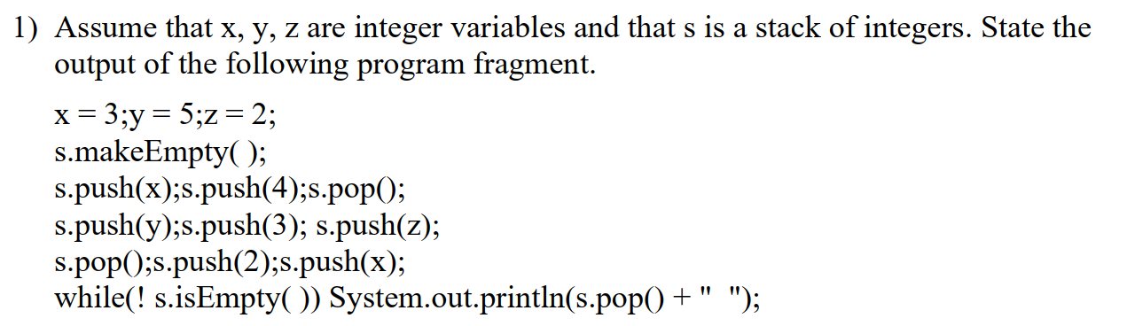

* Output: 3 2 3 5 2

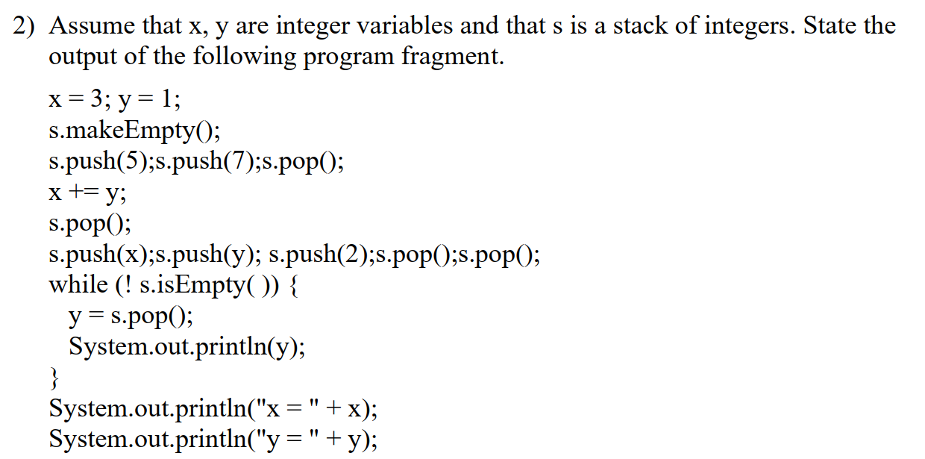

* Output:4 4 4

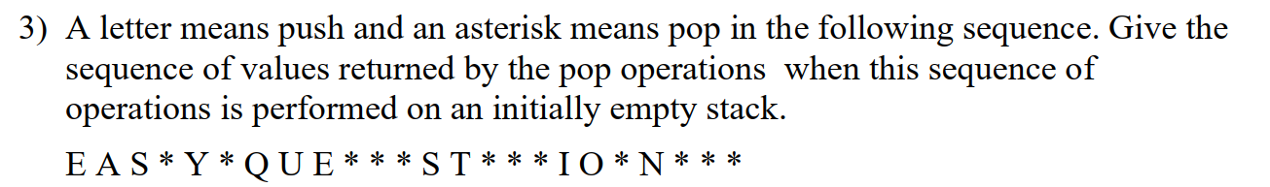

* Output: S Y E U Q T S A O N I

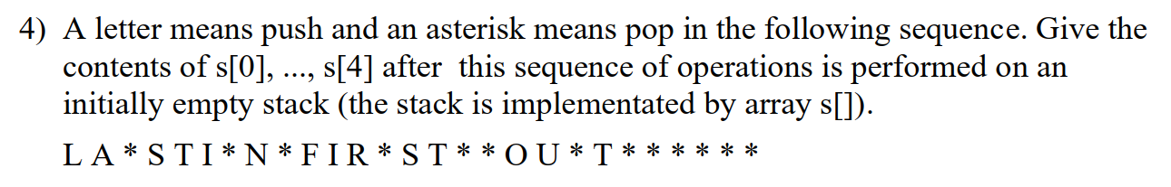

* Output: s[0] = ‘A’

s[1] = ‘I’

s[2] = ‘N’

s[3] = ‘R’

s[4] = ‘T’

Or anh Hoàng bảo: Empty Exception

* Output: E A S Y Q U E S T I O N

* Output: q[0] = ; q[1] = ; q[2] = ; q[3] = ; q[4] = I